Dotkněte se inovací CZ.1.07/1.3.00/51.0024

ASCII ART

Mgr. Petra Vaňková
vankova@lupacovka.cz

Předmět: oblast informační a komunikační technologie – oblast Grafika

Klíčová slova: ASCII, grafika, tablet, aplikace
Oblast grafiky je velmi široká. Standardně se žáci na základní a střední škole dostávají k fotografování a úpravě fotografií – tedy bitmapové grafice a vytváření vlastních obrázků nejlépe ve vektorovém prostředí. Častou aktivitou v této oblasti je i tvorba filmů. Avšak oblast grafiky skýtá i další možnosti, které nepatří mezi běžně představované žákům. Jednou z nich je výtvarná technika ASCII art, tedy umění vytvářené prostřednictvím znaků a písmen. Děti, stejně jako dospělí, tuto techniku ve své nejjednodušší formě využívají velmi často a to prostřednictvím emotikonů, např. :-D, ;-), :o). A tak práce pro žáky bude zábavná, obzvláště když do výuky zapojíte tablety nebo chytré telefony.
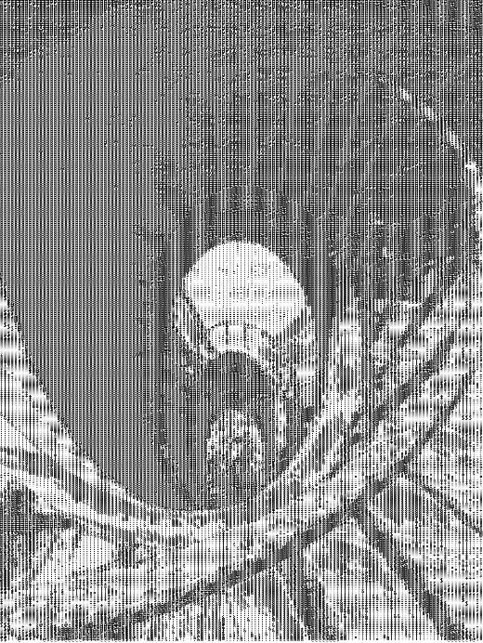
V každém počítači, stejně jako tabletu, se vyskytují jednoduché textové editory, ve kterých se dají připravit i primitivní ASCII obrázky (žáci si kupříkladu mohou najít předlohu na internetu). Kromě samotné výtvarné techniky se žáci naučí využívat i speciální symboly (/, *, €, |, \, aj.). Využívání speciálních znaků se na tabletu jen tak nevyučuje a je potřeba seznámit žáky s uspořádáním klávesnice. Nicméně takto jednoduché obrázky nemusí žáky uspokojit, už protože při vyhledávání vhodných obrázků, které by mohli nakreslit, naleznou relativně hodně ASCII obrazů obličejů. A proto další zajímavou aktivitou pro žáky je vytvoření vlastního ASCII Selfie. K tomuto účelu je možné využít různých aplikací, například ASCII Picture nebo Selfie ASCII. Bohužel Selfie ASCII není úplně stabilní a občas padá. Na druhou stranu velmi zajímavě převádí obraz na ASCII grafiku. Na tomto místě je vhodné žáky upozornit, že podle kvality obrázku, bude konvertována i kvalita ASCII Artu a tedy při použití obrázku vysoké kvality pro viditelnost ASCII znaků bude potřeba obraz patřičně zvětšit, jak je konec konců vidět i na obrázku vpravo.
Obrázek 1: příklad z aplikace ASCII Picture (původně vlastní fotografie)
V případě, že se nechcete uzavírat do aplikací na tabletu nebo chytrém telefonu, existují i online editory, které umožní žákům převádět text popřípadě vytvořit vlastní ASCII obrázek do připravené mřížky. Žáci nemusí mít k dispozici počítač, možnosti online ASCII Artu mohou využít i v prohlížeči tabletu nebo chytrého telefonu.
V článku jsou využity odkazy:
- GOOGLE play. Dostupné z: google.play.com
- Gillespie, P. Text to ASCII art Convertor. Dostupné z: http://patorjk.com/software/taag/#p=display&f=Graffiti&t=Type%20Something%20
- Meph. ASCII Online Editor v.1.0. Dostupné z: http://studenten.freepage.de/cgi-bin/feets/freepage_ext/41030x030A/rewrite/meph/ascii/java/o-editor.htm

